12-лекция.Глиноземді нефелиндер мен алуниттерден өндіру

12.1 Глиноземді нефелиндерден өндіру
Нефелиндерде алюминий оксидтерінен басқа сілтілік металдар натрий мен калий болады. Көбінесе олардың мөлшері жеткілікті мөлшерде натрий алюминатын түзуге жетеді. Қосымша нефелиндерден поташ пен сода алынады.
Нефелин концентраты мен әктас 0,1мм дейін майдаланып, айналмалы құбырлы пештерде 1250-1300⁰С температурада құрғақ әдіспен күйежентектейді. Күйежентектеу процесі негізінде келесі химиялық реакция жатыр:
(Na,K)₂О·Al₂O₃·2SiO₂+4СаСО₃=(Na,K)₂О·Al₂O₃+2(2CaO·SiO₂)+4CO₂

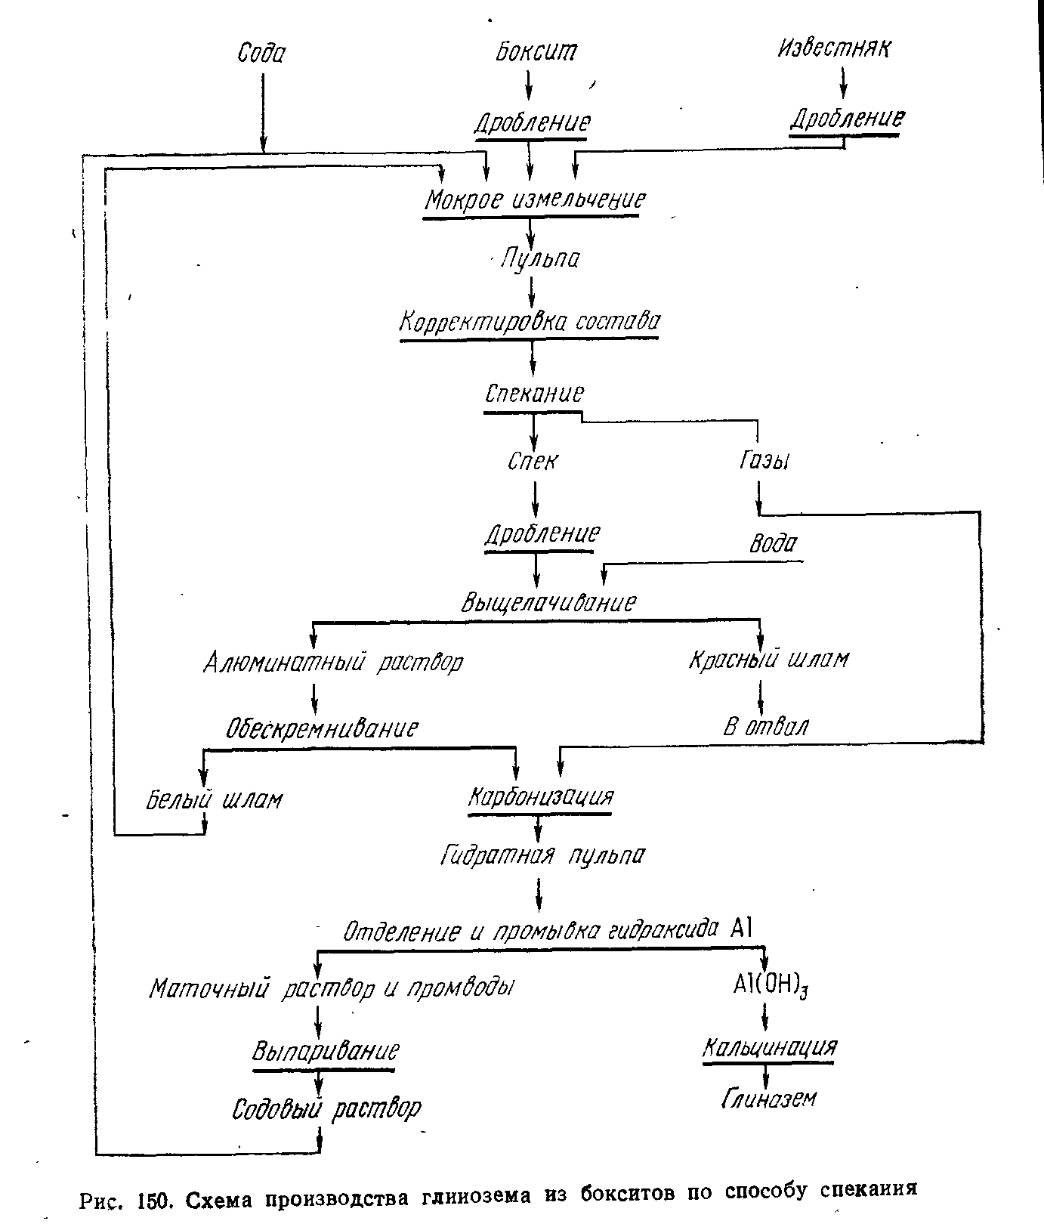

Жентекті майдалап, араластырғыштарда 70-80⁰С температурада айналымды ерітіндімен ерітінділейді. Шламды бөлгеннен кейін ерітінді кремнисіздендіріледі де, толық карбондалдырылады.Түзілген алюминий гидрооксиді жуылған соң қыздырылады. Ерітінділеуден алынған ерітіндінің жартысына жуығы айналымға кетеді, ал қалған жартысы буландыруға жіберіледі. Буландырылған ерітіндіден алдымен сода Na₂CO₃·H₂O кристалданады, ал қосымша буландырғаннан кейін поташ K₂CO₃ бөлініп алынады.

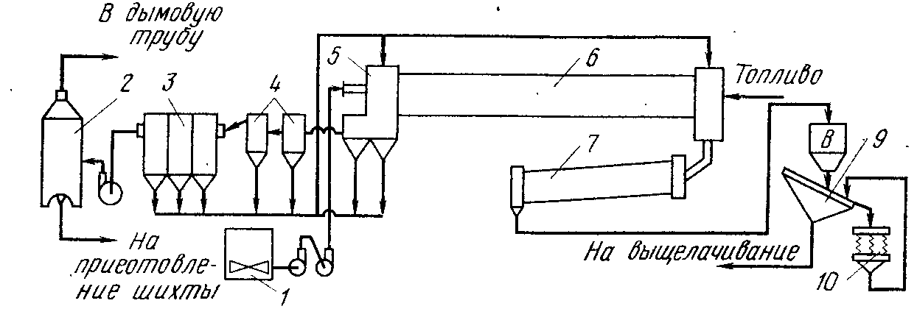

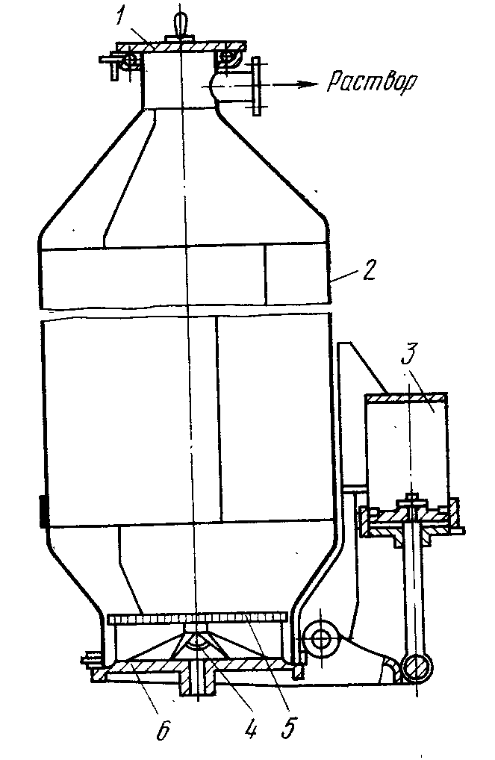

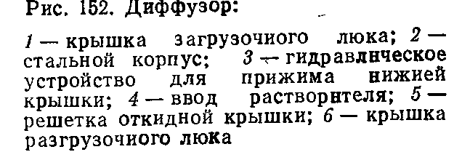

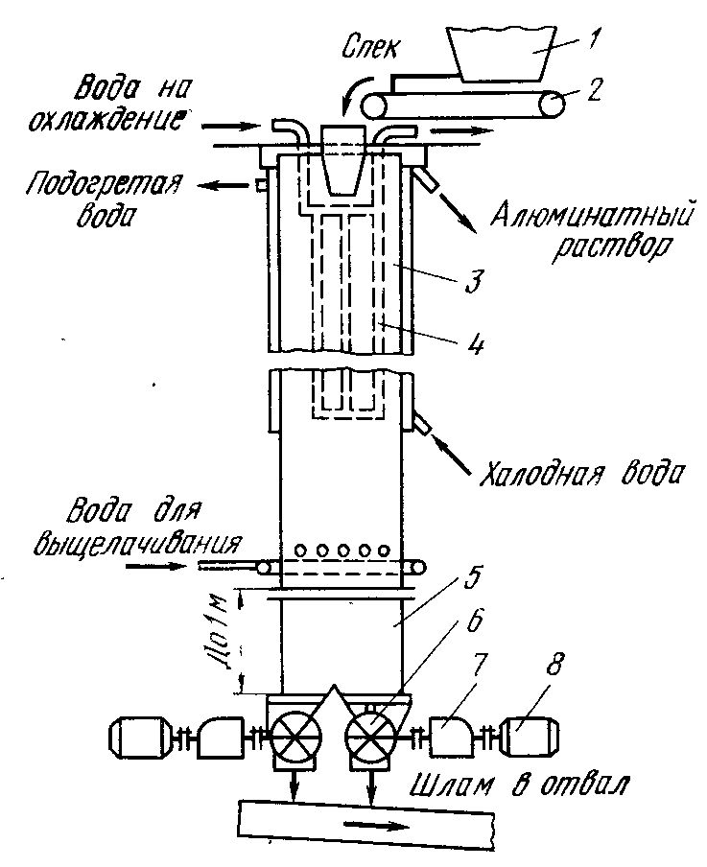

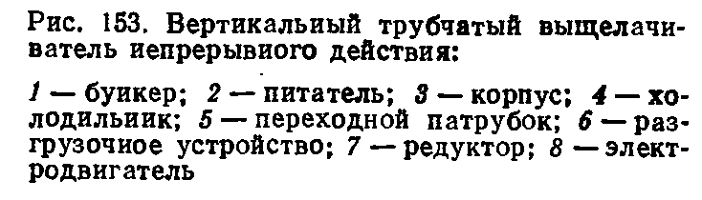

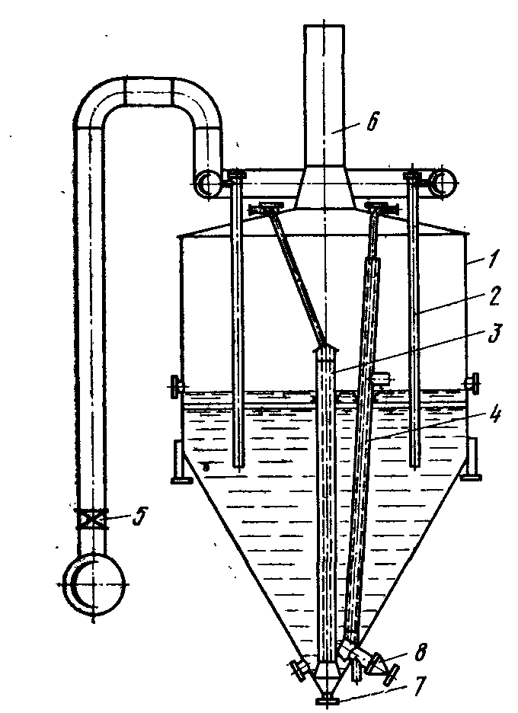

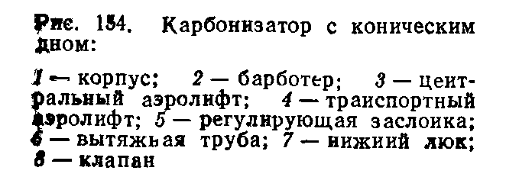

12.2 .Глиноземді алуниттерден өндіру технологиясы
Алунит құрамындағы глинозем күкірт қышқылды алюминий түрінде болатын минерал. (К,Na)₂SO₄·Al₂(SO₄)₃·4Al(OH)₃ алунитті өңдеу әдісінің ерекшелігі процестен алюминиймен байланысқан SO₃ – ті жеңіл шығару.
Принципиальдік ерешелігі алунитті қайнау қабатында сусыздандыру және тотықсыздандыра күйдіру процесін бөлек жүргізу. Сусыздандыру реакциясы: t= 500-520⁰C
1) (К,Na)₂SO₄·Al₂(SO₄)₃·4Al(OH)₃→ (Na,K)₂SO₄ Al₂(SO₄)₃ + 2Al₂O₃ + 6H₂O
2)Тотықсыздандыру реакциясы: t= 520-540⁰C
(Na,K)₂SO₄ Al₂(SO₄)₃ + 2Al₂O₃ +3CO → (Na,K)₂SO₄ + 3Al₂O₃ + 3SO₂ + 3CO₂
500-520 температурада сусыздандыру толық жүрмейді, ал жоғары температурада түзілетін γ - Al₂O₃ реакциялық қабілеті төмен. Осындай себептермен тотықсыздану реакциясының температурасы шектейді. Газдағы ангидрид мөлшері 75% жетеді. Күйдірілген өнімді Na₂O_{k} еріт – де ерітінділейді(атмосфералық қысымды). Нәтижесінде құрамында 100 г/дм³ Al₂O₃ б 30- 40 SO₃, α_{k} = 1.8-1.9. ерітінді алынады. Алынған алюминаттық сульфаттық ерітіндіні Байер әдісімен өңдейміз. Пештерде жылуды газдардан алады.тастанды газдар шаңнан циклондарда тазартылады. Майда шаңдарды электрофильтрде жүргізеді. 1 т глиноземға 6,7 т кен, 700 м³ газ 7 т бу қолданылады.Қосымша күкіртті газ және калий сульфаты алынады.

